
联系我们
QQ：481083020（北斗地理教师群）
481050942（北斗地理学生群）
微信：beidoudili
电话：010-87887582-815
网址：www.beidoustudy.com
邮箱：beidoustudy@163.com


获取更多实时资讯，请关注北斗地理

淄博一中2015—2016学年度第一学期期中模块考试
高三地理试题（文科）
本试卷分第I卷(选择题)和第Ⅱ卷(非选择题)二部分，满分100分，考试时间90分钟。
第I卷(选择题，共44题，共66分)
2015年3月9日，全球最大太阳能飞机“阳光动力2号”的环球飞行从阿布扎比启程，向东途经重庆等11城市，将于2015年7月末或8月初返回阿布扎比。读图1完成1～2题
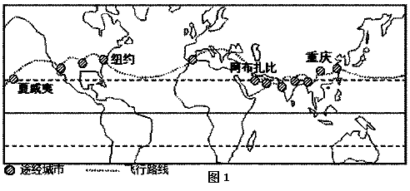

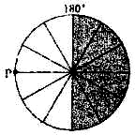
1．下列四城市中太阳辐射能最丰富的是
A．夏威夷 B．纽约 C．阿布扎比 D．重庆
2．飞行期间，重庆与纽约相比
A．重庆的正午太阳高度较高 B．重庆的白昼始终较短
C．两地日出方位角始终相同 D．两地正午物影方向不同
右图为以极点为中心的部分地区投影图，图中阴影部分为m日，空白部分为（m+1）日，读图完成3~4题。
3.P点的经度和地方时分别为
A. 90°E，6：00 B.90°W，6：00
C.90°E，18：00 D，90°W，18：00
4.此时北京时间为
A.m日22点 B. m日16点
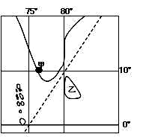
C.（m+1）日14点 D.（m+1）日8点
右图为世界某区域轮廓图，图中虚线为晨昏线。此时乙岛东北部降水量大于西南部，读图完成5--6题。
5．此日，图中甲港的日落地方时大约为
A．6时20分 B． 5时20分
C．17时40分 D．16时40分
6．此日，乙岛居民观察到日落时太阳的方位是
A．东南 B．东北
C．正北 D．西南
2014年4月15日，中国完成第30次南极科学考察。同时在南极地区建立了第四座科考站──泰山站(76°58'E ,73°51'S)。据此和下图，回答7～8题。
7．在不考虑地形起伏情况下，图示中各站点自转线速度大小排序正确的是
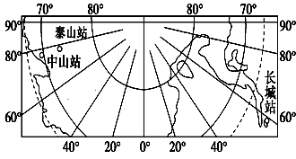
A．泰山站＞中山站＞长城站
B．长城站＞中山站＞泰山站
C．泰山站＞长城站＞中山站
D．长城站＞泰山站＞中山站
8．一个月之前图示中各站点日出由早到晚排序正确的是
A．泰山站 中山站 长城站
B．长城站 中山站 泰山站
C．泰山站 长城站 中山站
D．长城站 泰山站 中山站
下图示意华北某地区等高线分布状况，读图，完成9～10题。
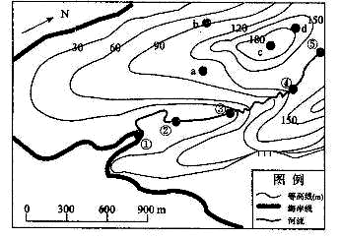
9．图中a、b、c、d四处村落冬季采光较好、气温较高的是
A．a B．b C．c D．d
10．下列河段最利于泥沙沉积的是
A．①一②河段B．②一③河段C．③一④河段D．④一⑤河段
祖冲之是我国南北朝时期杰出的数学家，也是杰出的天文学家，曾利用正午影长率（正午时影长与物体高度的比值）精确地推算出冬至的日期和时刻。图5为我国某地正午影长率的年内变化，读图完成11～12题。
11．该地纬度可能为
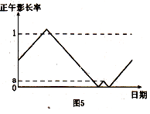
A．4N B．22. 5N C．30N D．45N
12.当该地正午影长率为a值时，当地正值一年中
A．夜长最短的一天 B．日出最晚的一天
C.气温最高的月份 D．寒潮活动最频繁的季节
下图是某区域某时地面的天气状况简图。读图，完成13～14题。
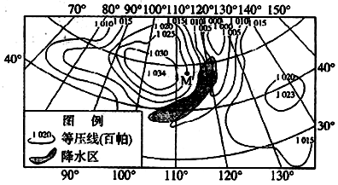
13．图中M地的风向和产生降水的天气系统分别是
A．东北风 气旋 B．东南风 反气旋 C．西北风 冷锋 D．西南风 暖锋
14．此季节在我国能欣赏到的景观是
A．日出江花红胜火，春江水绿如蓝 B．长白山前绣江水，展放荷花三十里
C．山明水净夜霜，数树深红出浅黄 D.晨起开门雪满山，雪晴云淡日光 寒
读下图（某区域相关资料图），回答15-17题。
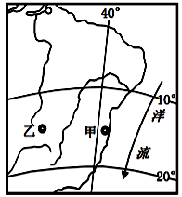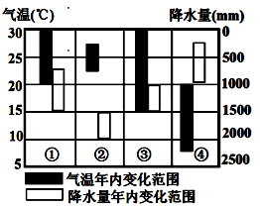
图1 图2
15. 图2中①②③④能反映图1中甲地气候特征的是( )
A. ① B. ② C. ③ D. ④
16. 乙地的气候类型是( )
A. 热带草原气候 B. 热带雨林气候 C. 热带季风气候 D. 热带沙漠气候
17. 导致甲、乙两地气候类型差异的主要因素是( )
A. 太阳辐射 B. 大气环流 C. 下垫面 D. 人类活动
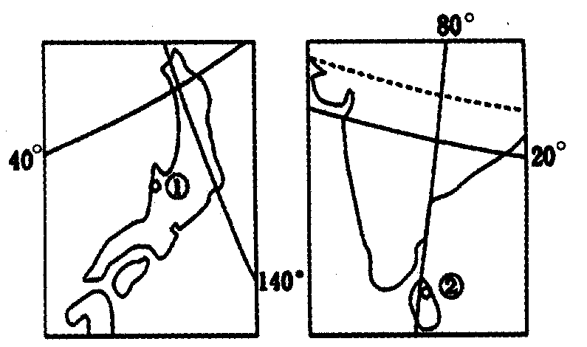
读右图 “世界两区域略图”，完成18～19题。
18．①、②两地在气候上的共同点是
A．冬季盛行风向相同
B．夏季有梅雨和伏旱
C．气温年较差都较大
D．冬季降水量都较多
19．影响①、②两地气候共同点的主要因素是
A．纬度高低和洋流性质 B．距海远近和纬度高低
C．盛行风向和下垫面状况 D．海陆热力性质差异和风带季节移动
国土资源部在广西壮族自治区石灰岩广布的百色地区乐业县进行土地资源调查时，发现了一个世界罕见的地质奇观——乐业天坑群（甲图）。读下图回答20—21题。
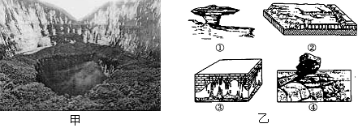
20．甲图所示地貌形态与乙图中的哪一种地貌形态成因相同（ ）
A.① B. ② C. ③ D. ④
21．形成这种地貌的地质作用是（ ）
A．海浪侵蚀 B．流水侵蚀 C．风力侵蚀 D．冰川侵蚀
读下列地质剖面图，回答22—24题。
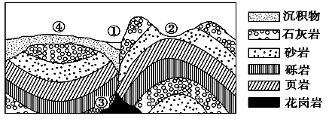
22.图中①处河谷的成因是（ ）
A.向斜构造向下弯曲形成 B.背斜构造顶部遭侵蚀形成
C.陡坡地带流水侵蚀力较强形成 D.断层地带岩层破碎易遭侵蚀形成
23.图中③处的岩石最有可能是（ ）
A.花岗岩 B.大理岩 C.砂岩 D.砾岩
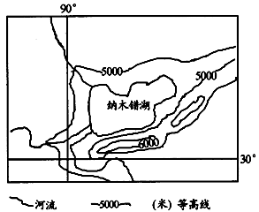
24.图示地段发生过的地质作用不能确定的（ ）
A.水平拉伸作用 B.岩浆活动 C.变质作用 D.堆积作用
右图是“纳木错湖位置示意图”。近年纳木错湖泊面积不断扩张，2001年～2009年间，湖面扩张超过50平方千米。据此完成第25～26题。
25. 纳木错湖地处（ ）
A.山地 B.高原 C.平原 D.丘陵
26.纳木错湖泊面积不断扩张，其根本原因是（ ）
A.降水增多 B.生产、生活用水减少
C.全球气候变暖 D.湖泊下陷
图3为世界某地区某水系分布图，图4为图3中甲地月平均径流量曲线和降水量柱状示意图，读图回答27～28题。
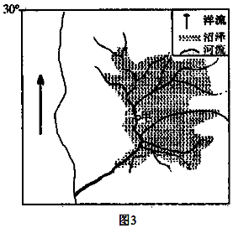
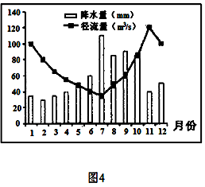

27．图3中洋流是
A．北半球的寒流 B．南半球的暖流C．北半球的暖流 D．南半球的寒流
28．甲地径流量峰值明显滞后于降水量峰值的主要原因是
A．地势起伏小 B．沼泽湿地调蓄 C．水位季节变化大 D．蒸发旺盛
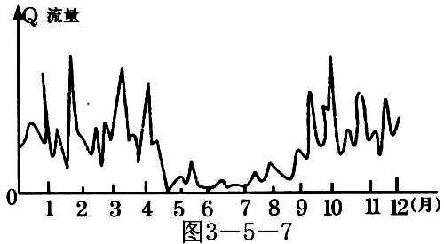
读某河流量过程线示意图(该河以降水补给为主) ，读图回答。

29．该河流所在位置大致位于（ ）
A．北纬40º－60º之间的大陆西岸
B．北纬30º－40º之间的大陆东岸
C．南纬30º－40º之间的大陆西岸
D．北纬30º－40º之间的大陆西岸
30．该河流6～8月流量减少由于该地区（ ）
A．受副极地低气压控制 B．受极地高气压控制
C．受东北信风带控制 D．受副热带高气压带控制
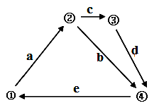
31. 右图表示地壳物质循环（提示：c表示外力作用），下列
叙述正确的是（ ）
A．桂林地区的喀斯特地貌属于③类岩石
B．石油和天然气多储藏在④类岩石之中
C．②类岩石的形成与生物活动有密切关系
D．b过程可以表示火山喷发现象

2015年元旦节前后四川成都、宜宾、泸州等多市连续几天遭遇雾霾，出现重度污染天气。霾的主要成分是细颗粒物(PM2.5）。图9为某地“等压线分布图”（单位：百帕），图10为某市环境监测中心发布1月2日部分时段的“PM2.5浓度变化图”，据此回答32～33题。
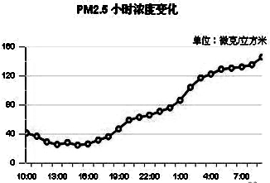
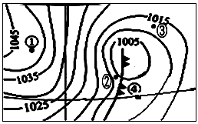
图9

图10
32.图9中四地最有利于雾霾天气消散的是
A．① B．② C．③ D．④
33.据图10判断该日市民户外活动最适宜的时间是
A．10:00 B．16:00 C．22:00 D．7:00
读我国某山地垂直自然带分布图（图5）。完成34～35题。
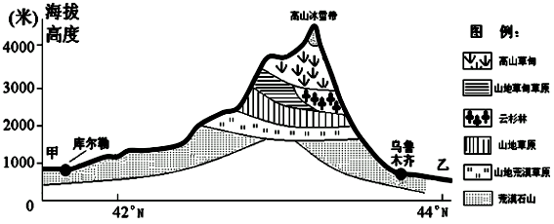
34．该山地南北坡自然带存在明显差异的主要影响因素是
A．坡度大小 B．气温高低 C．光照强弱 D．降水多少
35．如果该地区农牧业的发展过程中不合理，则可能导致的主要环境问题是
A．水土流失加剧 B．荒漠化面积扩大 C．次生盐渍化严重D．森林覆盖率下
下图是“以极点为中心的半球俯视图”，箭头表示洋流的分布位置及流向。读图完成36～37题。
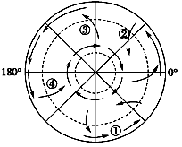
36．①～④四条洋流附近海域易形成渔场的是( )
A．① B．② C．③ D．④
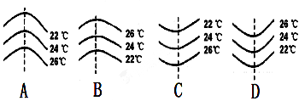
37.下图中可以正确表示④处洋流的是

图3是北美马更些河流域年降水量分布图，读图回答38～40题。
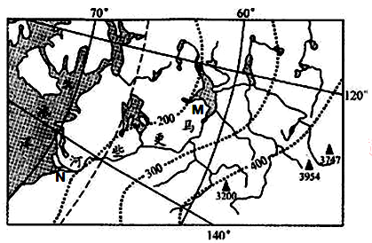
图3
38．马更些河MN河段流程约为
A．500 千米 B．1500 千米 C．2500 千米 D．3500 千米
39．图示区域年降水量
A．由东南向西北递减 B．由东北向西南递减 C．由西南向东北递减 D．由西北向东南递减
40．下列有关马更些河叙述正确的是
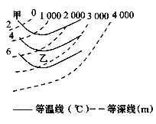
A．以雨水补给为主 B．有明显的凌汛 C．结冰期短 D．含沙量大
读下面某海域等深线和表层年平均等温线分布图，
完成41-42题。
41.甲处所处的大洲可能为( )
A.欧洲 B. 大洋洲 C.非洲 D. 亚洲
42.乙处洋流可能是( )
A.加那利寒流 B. 西澳大利亚寒流
C.加利福尼亚寒流 D. 千岛寒流
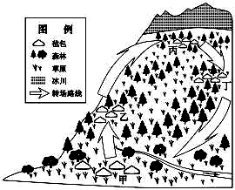
转场是指山区牧民为了获得优质牧草，随着季节的变化将牲畜赶往不同牧场的现象。右图示意我国某山地转场线路，甲、乙、丙、丁表示四季牧场。读图完成43～44题。
43. 丙牧场附近森林主要是
A. 针叶林B. 季雨林
C. 常绿阔叶林D. 常绿硬叶林
44. 图中表示春季牧场的是
A. 甲 B. 乙C. 丙 D. 丁
图11
第Ⅱ卷(综合题，共2题，共34分)
45．读我国西北某地区地形图和地质剖面图，回答有关问题。（18分）
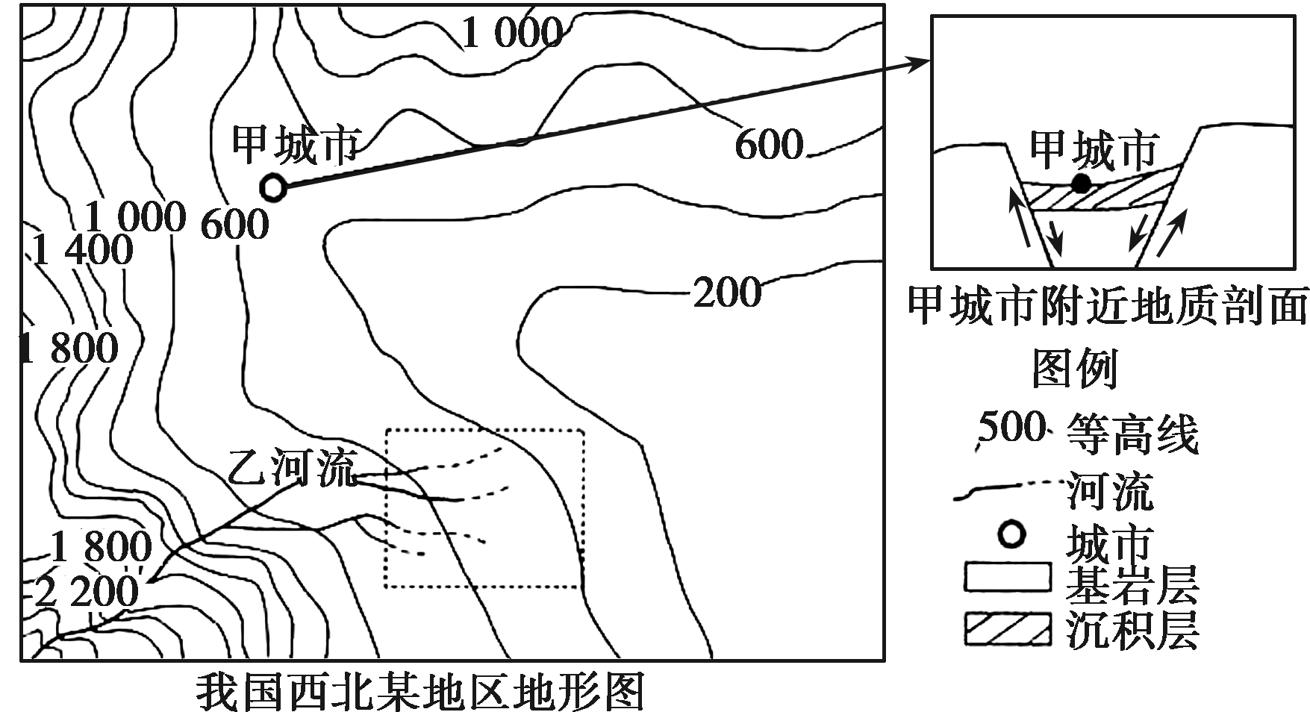

(1)简述图示区域地形特征。 （6分）

(2)图中虚线区域的地貌类型是什么？简述其形成原因。（6分）

(3)图中甲城市位于哪一种地质构造中？简述甲城市附近地区地质作用的主要过程。 （6分）
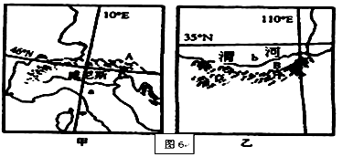
46.（16分）图6为两幅局部地区略图，读图并结合所学知识，回答下列问题。
a

b
B
A

地中海
（1）说明A、B两山脉的走向，结合两地区大气环流的特点，分析其对各自所在区域冬季气候的影响。（10分）

（2）与b河相比，a河最突出的水文特征及其原因是什么？（6分）
地理 试卷答案

一．选择题（1—42每小题1.5分，共63分）
1、CAADC 6、DBAAA 11、BACDB 16、ACDCC
21、BDBAB 26、CDBDD 31、ABBDB 36、 CDB CB
41、DDAB

二．综合题（共有2小题，共37分）
45、（(1)以山地和平原地形为主；地势起伏大；地势从北面和西面向东南递减。（6分）

(2)冲积扇（洪积扇） 山地河流在出山口处，坡度骤降，流速减慢，所携物质大量堆积，并以出山
口为中心向外展开形成堆积体。（6分）
(3)地堑(或断层) 早期在内力作用下发生断裂下陷，后期在外力作用下发生沉积作用。（6分）
46、（1）东西走向（2分）
A地区：有利于盛行西风深入内陆（2分），使该地受海洋影响增大，冬季温和多雨（2分）
B地区：对冬季风（或答偏北风）南下起到阻挡作用（2分），加大了该地区南北方的温差（2分）
（2）a河最突出的水文特征：汛期在冬季（2分），无结冰期（2分） 原因：a河流域范围几乎全部位于地中海气候区，冬季温和湿润（2分）

